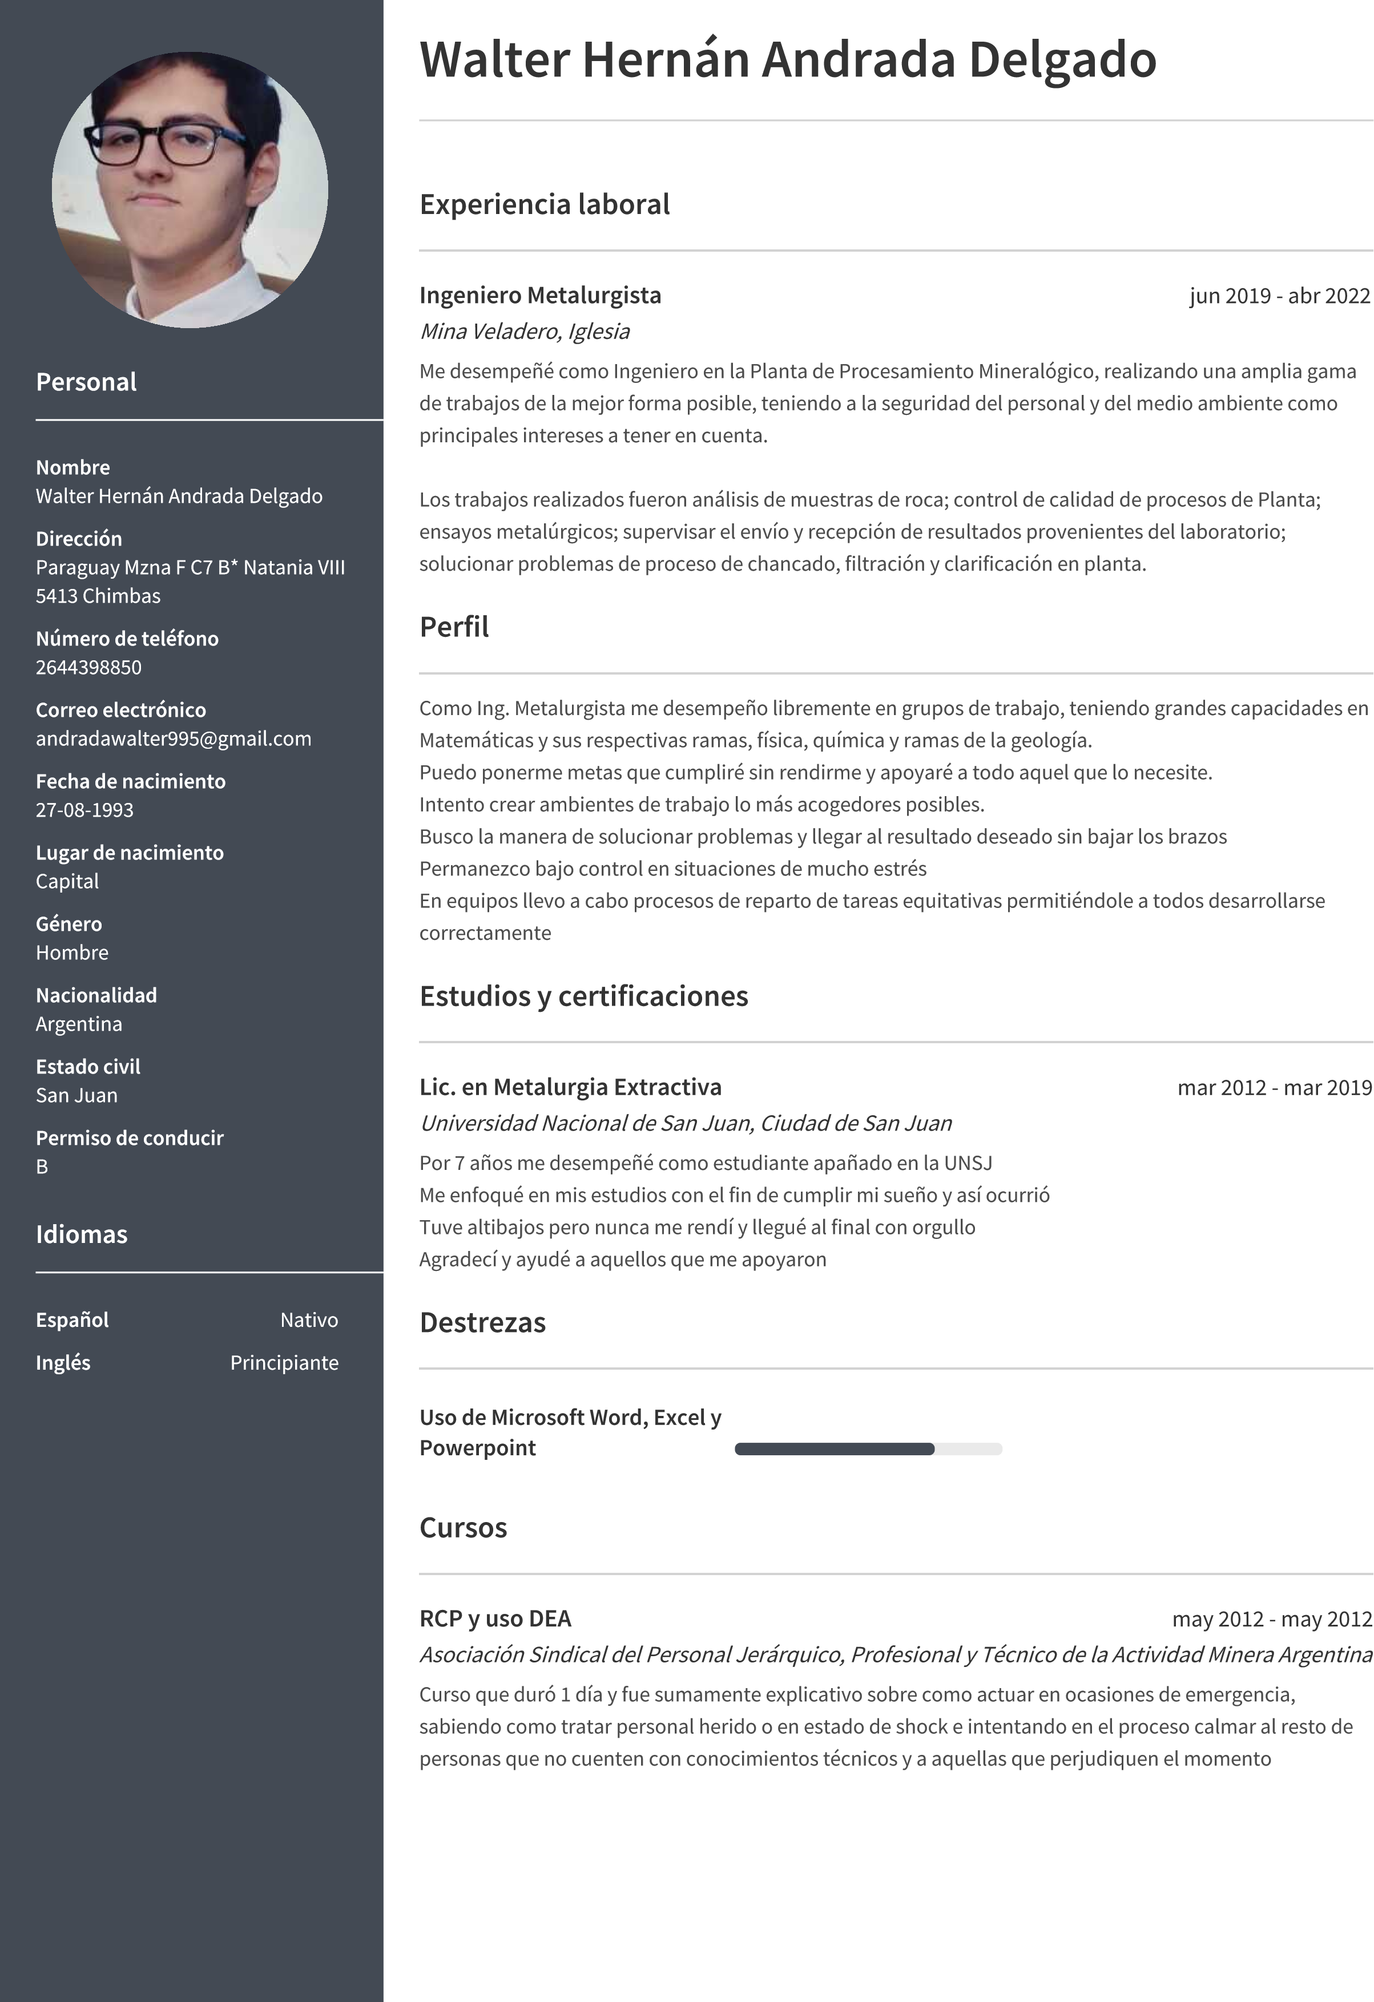

Español Nativo
Inglés Avanzado

